**IET jegyzőkönyv – 4. gyakorlat**

Burgess Dominik – CBZ9NA

<https://github.com/55dominik/ivt-lab>

CI feladat hibás tesztjei:

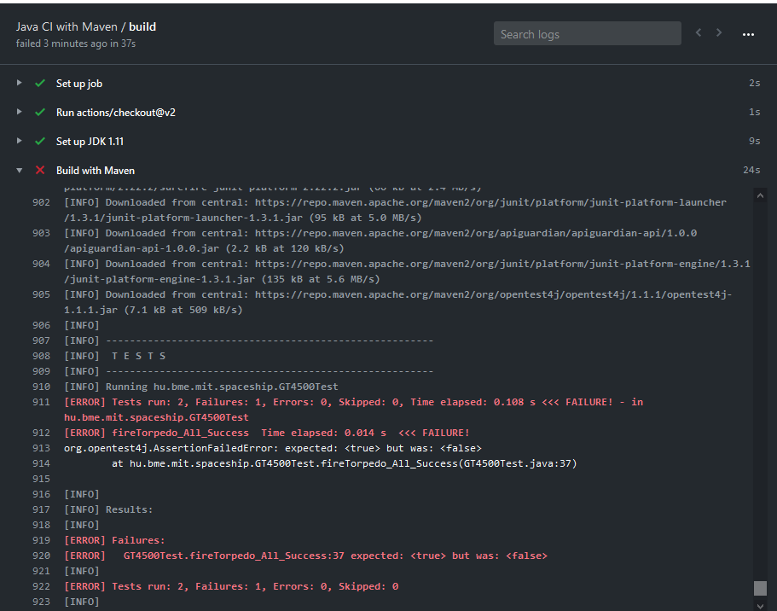

Github flow feladat pull request-je:

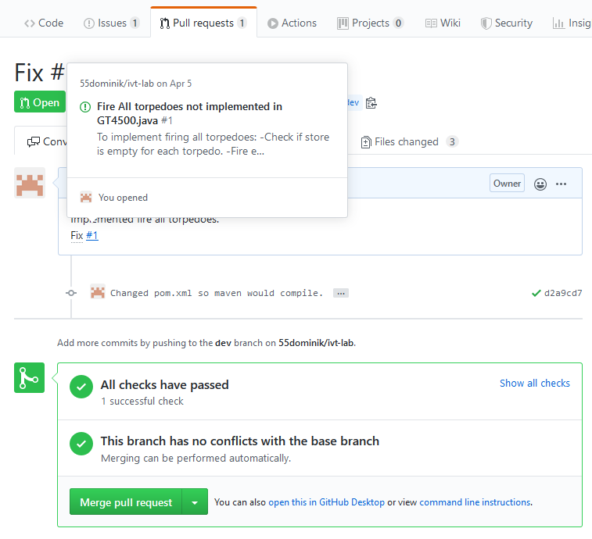

Létrehozott konfliktus feloldása:

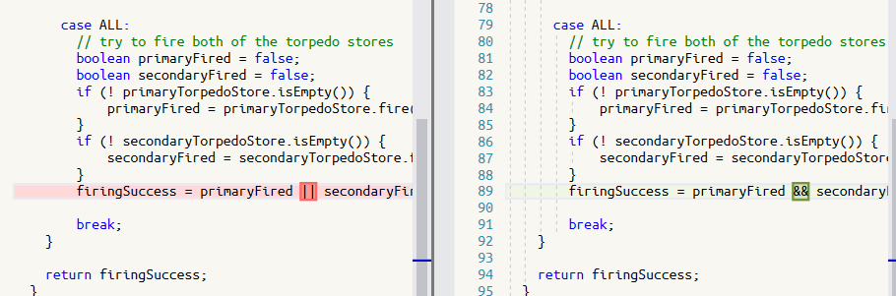

Keep source 🡪 a képen a piros szöveges maradt a kódban. (A zöld szöveg végén felesleges && true van)